Análisis y Diseño de la Arquitectura de Procesos para la Pequeña Minería: Proceso de Compra de productos

Definición de Procesos

Versión 1.0

2011



**Índice**

Sección 1. Definición de Procesos 3

1.1 Propósito del Proceso 3

1.2 Descripción 3

1.3 Roles 3

1.4 Stakeholders 4

1.5 Entradas del Proceso 4

1.6 Salidas del Proceso 5

1.7 Caracterización 5

1.8 Diagrama del Proceso 12

Sección 2. Historial de Revisión 13

# Sección 1. Definición de Procesos

## 1.1 Propósito del Proceso

⇒ El propósito es definir todas las actividades que conforman el proceso de Gestión de compras. Este proceso cubre actividades desde la asignación de las compras a realizar a cada asistente, hasta concluir con la realización de la orden de compra.

## 1.2 Descripción

⇒ El proceso se inicia con la asignación de asistentes por compra, a esta asignación se realiza en base al plan de compras de productos internos. Dado esto, se realiza la selección de los posibles proveedores que se asocian a la compra, luego se define el tipo de información que será registrada en la orden de compra. Posteriormente de realizada la selección de proveedores, se registrarán y/o actualizarán los proveedores, de esta forma tener un seguimiento de los proveedores que se manejen bajo esta modalidad. Una vez identificada la información que se añadirá a la orden de compra, se procede a la elaboración de la misma, la cual debe pasar por la aprobación del jefe de compras, de esta forma verificar que las compras realizadas sean las adecuadas.

## 1.3 Roles

|  |  |
| --- | --- |
| Área Funcional | Descripción |
| Asistente de Compras | Encargado de realizar la relación de posibles proveedores para cada tipo de compra a realizar, además se encargará de gestionar y elaborar la orden de compra. |
| Jefe de compras | Encargado de informar las asignaciones de compras a los asistentes. Además, está encargado de aprobar las órdenes de compras las cuales serán enviadas posteriormente al proveedor. |

## 1.4 Stakeholders

*No se requieren stakeholders para este proceso*

## 1.5 Entradas del Proceso

|  |  |  |
| --- | --- | --- |
| Entrada | Descripción | Encargado de Elaboración |
| Solicitud de Pedido clasificadas por área | Solicitud que especifican los requerimientos de cada una de las áreas solicitantes. Estos requerimientos orientados a productos. | Área Solicitante |
| Plan de compras de productos internos | Plan que contiene las relaciones entre las compras programadas con las solicitudes de pedido recibidas. Además, este plan contiene la relación de compradores asociados a cada topo de compra, fecha de realización de compra y tiempo estimado del trámite de compra. | Asistente de compras |
| Plan extraordinario de compras de productos internos | Plan extraordinario realizado en base a la solicitud de pedido del tipo no rutinario, enfocado a la realización de compras agiles debido a su importancia. | Asistente de compras |

## 1.6 Salidas del Proceso

|  |  |  |
| --- | --- | --- |
| Salida | Descripción | Encargado de Elaboración |
| Orden de Compra | Solicitud dirigida a un proveedor específico donde se detalla los productos y cantidades a comprar de los productos o servicios que ofrece. | Asistente de compras |
| Solicitud de Pedido clasificadas por área | Solicitud que especifican los requerimientos de cada una de las áreas solicitantes. Estos requerimientos orientados a productos. | Área Solicitante |

## 1.7 Caracterización

|  |  |  |  |  |  |
| --- | --- | --- | --- | --- | --- |
|  | Entrada | Actividad | Salida | Descripción | Responsable |
| 1 | - | Inicio | Solicitud de Pedido clasificadas por área | El proceso se inicia con la recepción del Plan de compras de productos internos y el Plan extraordinario de compras de productos internos. Dichos planes servirán para orientar la realización de las compras. Asimismo, permitirá brindar un mayor detalle al proceso de compras a través de la orden de compra que se realizará posteriormente. La solicitud de compras clasificadas por áreas ayudará a mantener una adecuada gestión de las compras para cada una de las áreas. | Jefe de compras |
| Plan de compras de productos internos |
| Plan extraordinario de compras de productos internos |
| 2 | Solicitud de Pedido clasificadas por área | Informar asignaciones de compras | Compras Asignadas | En base al Plan de compras de productos internos y al Plan extraordinario de compras de productos internos se informa a los asistentes respectivos de las compras que se harán responsables. | Jefe de compras |
| Plan de compras de productos internos | Plan de compras de productos internos |
| Plan extraordinario de compras de productos internos | Plan extraordinario de compras de productos internos |
| Solicitud de Pedido clasificadas por área |
| 3 | Plan de compras de productos internos | Priorizar compras según cronograma | Compras de productos internos priorizadas | Se realiza una evaluación de las principales compras que requieran hacer, asignándoles una categoría y prioridad. | Asistente de compras |
| Plan extraordinario de compras de productos internos | Compras extraordinarias de productos internos priorizadas |
| Compras Asignadas |
| 4 | Compras de productos internos priorizadas | Asignar proveedores por compra | Proveedores ideales para compra | Se realiza la asignación de proveedores para cada tipo de compra. Los proveedores se seleccionaran a través de concursos, licitaciones, sorteos y otros mecanismos. | Asistente de compras |
| Compras extraordinarias de productos internos priorizadas |
| 5 | Proveedores ideales para compra | Analizar proveedores y artículos por compra | Proveedores ideales para compra | Permite identificar cada uno de los proveedores que serán relacionados con los productos a comprar para que estos puedan ser enviados a cada responsable de las actividades de gestión de proveedores, gestión de artículos y la asignación de detalles par la orden de compra. | Asistente de compras |
| 6 | Proveedores ideales para compra | Gestión de proveedores | Proveedores para compra | Permite realizar la administración de proveedores: registro de proveedores, actualización, eliminación entre otras actividades de mantenimiento de proveedores. | Asistente de compras |
| 7 | Proveedores ideales para compra | Gestión de artículos por proveedor | Artículos registradas por proveedores | Permite realizar la administración de artículos: registro de artículos por proveedores, eliminación de artículos entre otras actividades de mantenimiento de artículos. | Asistente de compras |
| 8 | Proveedores ideales para compra | Asignar detalles para Orden de Compra | Detalles para orden de compra | En base a la elección de proveedores para compra, se definirán acuerdos con el proveedores que permitan agilizar las compras, de esta forma se definirán tipos pagos, moneda entre otras especificaciones. | Asistente de compras |
| 9 | Proveedores para compra | Recopilar Información | Información para Orden de Compra | Permite recopilar la información necesaria para la elaboración de la orden de compra, consolidándose información de proveedores y artículos, detalles para la orden de compra. | Asistente de compras |
| Artículos registradas por proveedores |
| Detalles para orden de compra |
| 10 | Información para Orden de Compra | Elaborar Orden de Compra | Orden de Compra | Se elaborará un documento que contenga la información recibida para la orden de compra; de esta forma se registrará información del proveedor, de los productos a adquirir para dicho proveedor e información detallada sobre pagos, tipo de moneda entre otros. | Asistente de compras |
| Solicitud de Pedido clasificadas por área | Solicitud de Pedido clasificadas por área |
| 11 | Orden de Compra | Aprobar orden de compra | Orden de Compra | El jefe de compras realizará la aprobación final de la orden de compras par que se pueda efectuar la compra con el proveedor seleccionado. | Jefe de compras |
| 12 | Orden de Compra | Fin | Orden de Compra | El proceso finaliza con la elaboración de la orden de compra y el envió de la misma al proveedor. Asimismo las solicitudes de pedidos clasificadas por área serán enviadas a la persona responsable del abastecimiento de los productos a las áreas solicitantes. | Asistente de compras |
| Solicitud de Pedido clasificadas por área | Solicitud de Pedido clasificadas por área |

## 1.8 Diagrama del Proceso

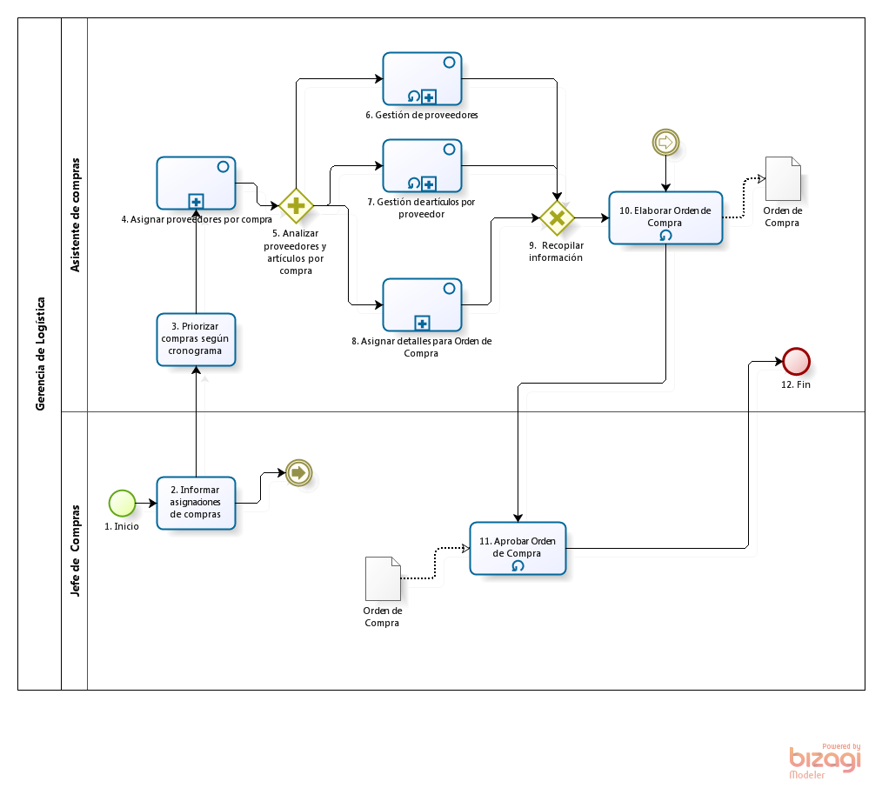

**Elaboración: Propia**

# Sección 2. Historial de Revisión

| **Versión** | **Nombre** | **Descripción** | **Fecha** |
| --- | --- | --- | --- |
| 1.0 | Creación del documento | Definición de proceso “Compras de productos” | 13/06/11 |